Modul 5: Handelsmønstre i verdenshandelen.

Materiale: Økonomiens kernestof s. 212-214

Aktuelt: Emil

1. Den globaliserede økonomi og handelsmønstre
2. Hvad kendetegner udviklingen i den globale økonomi? Se de to figurer nedenfor.
3. Hvad kan vi udlede om verdenshandlen fordelt på regioner og handelsmønstre (s. 214)?
4. Hvilke forklaringer kan vi give på de fundne mønstre? Kom med al jeres viden

Opsamling – en international arbejdsdeling?

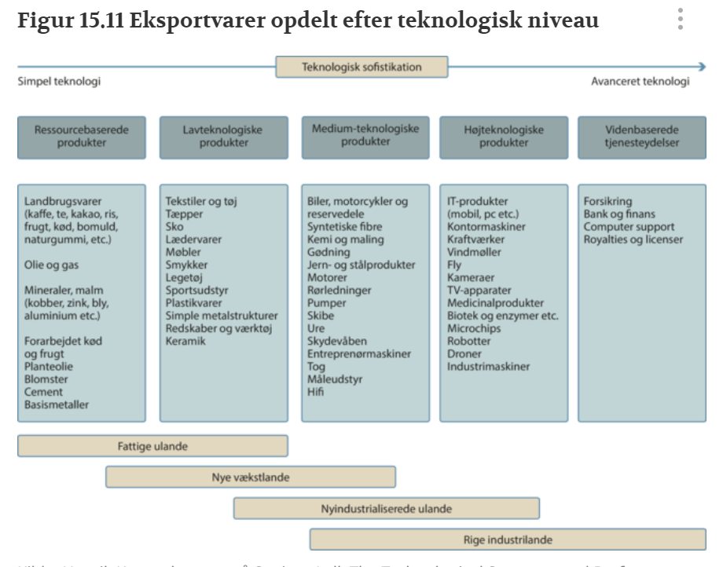

Produktionsfaktorer – hvad mon det er?

